ΠΡΟΣΚΛΗΣΗ

ΓΙΑ ΤΟΝ ΕΟΡΤΑΣΜΟ ΤΗΣ 25^{ης} ΜΑΡΤΙΟΥ

Οι μαθητές , οι μαθήτριες και το Διδακτικό προσωπικό του ................................
σας προσκαλούν στη γιορτή
που θα πραγματοποιηθεί στο χώρο του σχολείου
για να τιμήσουμε την Εθνική μας Επέτειο
της 25^{ης} Μαρτίου,
την ....... και ώρα .......

Θα είναι μεγάλη χαρά και τιμή μας
να γιορτάσουμε μαζί αυτή τη διπλή γιορτή
της Χριστιανοσύνης και του Ελληνισμού.

ΠΡΟΓΡΑΜΜΑ
........................................



Η μεγαλοσύνη στους λαούς
δε μετριέται με το στρέμμα.

Με της καρδιάς το πύρωμα
μετριέται και με το αίμα !

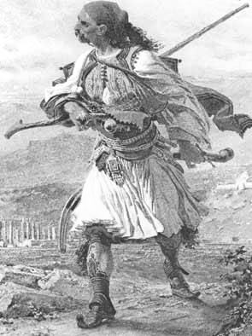

..... ...... ΣΧΟΛΕΙΟ

